Bonne visite à tous

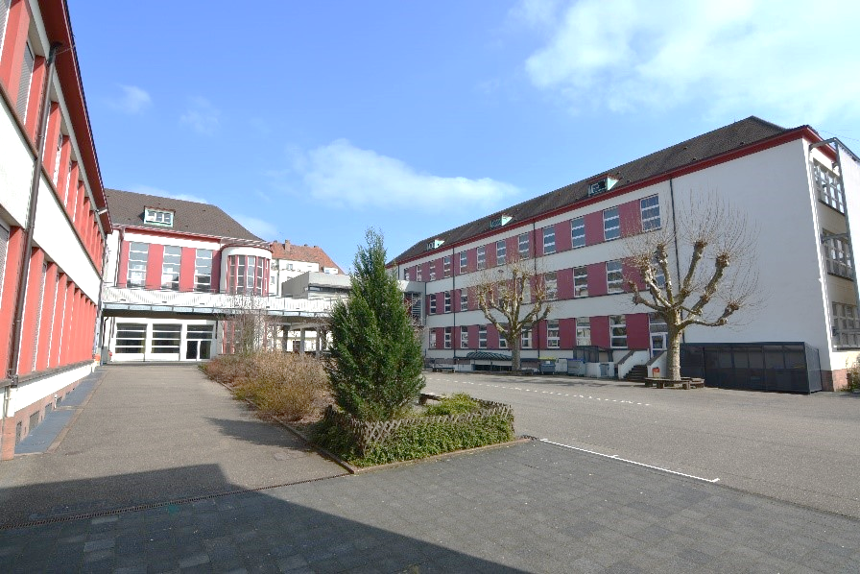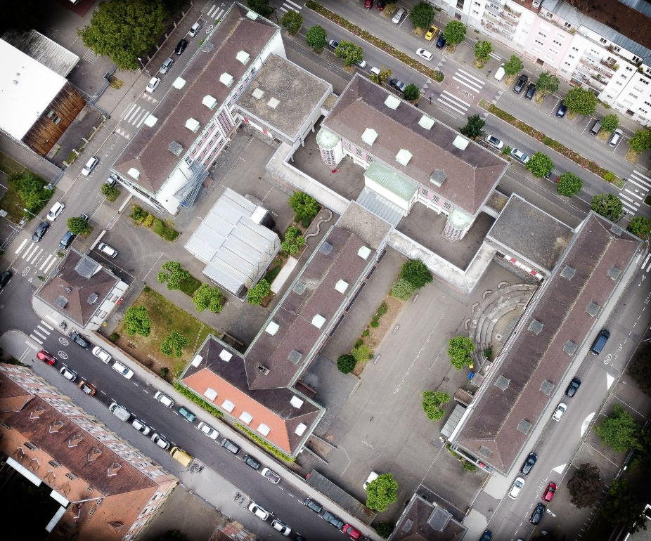

Visites guidées

Départ du Hall d’entrée

Présentation de projets pédagogiques et activités culturelles au cours de la visite

70 Bld d’Anvers

67000 STRASBOURG

03 88 61 56 51

COLLÈGE INTERNATIONAL VAUBAN & LFA

***INVITATION***

***AUX PORTES OUVERTES***



Plan du Collège International et LFA VAUBAN

Imprimé par le Collège VAUBAN – Ne pas jeter sur la chaussée

Bât. P

Bât. E

Bât. A

Bât. L

Bât. C

Boa visita a todos !

¡ Buena visita a todos !

**Enjoy your visit !**

Dobra wizyta dla wszystkich !

Guter Besuch für alle !

*Profitez de notre journée portes ouvertes*

*SAMEDI 1 FEVRIER 2025*

*de 9h00 à 12h00*

*70 Boulevard d’Anvers*

*67000 STRASBOURG*

DECOUVETE DES LOCAUX, DES ACTIONS MENEES AU SEIN DES CLASSES,

DES OPTIONS D’ENSEIGNEMENT

RENCONTRE DES PROFESSEURS, DE LA VIE SCOLAIRE, DU PÔLE SANTE-SOCIAL ET DE LA DIRECTION

**Bâtiment A :**

**Au Rez-de-Chaussée**

Hall d’accueil, Vie scolaire, vente de gâteaux et de boissons par les élèves, les associations partenaires + les parents d’élèves

Le Centre de Documentation et d’Information (CDI)

La documentation et les travaux de recherche sur livres, revues ou internet.

Animations Club lecture, exposition de travaux.

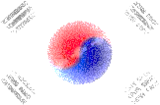**Au 1er étage**

Le Gymnase : Education Physique et Sportive Vauban & LFA

Le sport scolaire et l’UNSS

**Bâtiment C : Les salles spécialisées**

**Au Rez-de-chaussée**

L’Education Musicale Français/Allemand – Chorale Salle C05

Les Arts Plastiques Salle C04

Atelier pratique artistique

Présentation des Sections Internationales : Salle C01

Coréenne, Portugaise, Polonaise, Chinois

Ateliers Coréens Salle C03

**Bâtiment E Présentation du LFA**

Langue du Partenaire Français/Allemand Salle E11

Histoire Allemande Salle E11

Histoire Géographie en Français Salle E14

SVT Allemand + Math Allemand Salle E14

Allemand langue de section Salle E14

Club informatique Salle E22

Club théâtre Salle E21

**Bâtiment L : Les salles spécialisées**

**Au sous-sol** : le restaurant scolaire

**Au Rez-de-chaussée :**

L’Histoire-Géographie Salle L01

Le Pôle santé-social

Infirmerie- Médecin scolaire- Assistante sociale

**Au 1er étage** : les laboratoires de sciences

Sciences de la Vie et de la Terre Salle L12

Sciences Physiques Salle L12

Au 2ème étage :

La Technologie Salle L22

La salle informatique Salle L22

**Bâtiment P : Les salles Polyvalentes**

**Au Rez-de-chaussée :**

Français classe de secteur Vauban + langue de section française & LFA

De Français Salle P04

FLE Salle P04

Présentation projets culturels et dispositif UPE2A Salle P04

Latin et Grec Salle P04

**Au 1er étage**

L’anglais Salle P16

La salle informatique Salle P11

**Au 2ème étage**

Les Mathématiques (présentation de Maths sans Frontières)Salle P21

L’Espagnol : Présentation des projets et échanges Salle P24



UPE2A

ULIS

Expositions travaux

Classe architecture

**C01**

Sections

Internationales

L.F.A.